Guía Formativa N° 2 Ciencias para la ciudadanía 3ª Medio TP
*Esta guía tiene un 60% de exigencia”
L : 60 a 100% de logro
NL: menos del 60% de logro

Puntaje Obtenido | L | NL

Nombre: _________________ Fecha: 2 de abril del 2020
MODULO: BIENESTAR Y SALUD
Unidad Nº 1: Salud y medicina: ¿Cómo contribuir a nuestra salud y la de los demás?
Objetivo de Aprendizaje: Analizar los componentes de la salud
Contenido: Salud, factores que la afectan
Habilidad: Reflexionar, argumentar, analizar, crear
Instrucciones para los/las estudiantes:
- Lea atentamente cada pregunta y responde en el espacio dado
- Si tienes alguna, consulta en el Texto de la asignatura (o digital en www.curriculum línea.cl)
- Continúa revisando la página del Colegio para que continúes desarrollando nuevas actividades y revises tus avances.

En 1940, la Organización Mundial de la Salud (OMS) definió salud como “un estado completo de bienestar físico, mental y social, y no solamente la ausencia de afecciones o enfermedades”. Esta definición sigue vigente, aunque actualmente también se consideran ámbitos como el bienestar emocional, espiritual y ambiental.
Salud social: características
- Integración al medio social
- Buena relación con otros
- Adaptación exitosa al ambiente

Salud mental: características
- Equilibrio interior, intelectual y afectivo
- Satisfacción consigo mismo
- Bienestar con los demás
- Caácidad de enfrentar exigencias de la vida

Salud física: características
- Funcionamiento eficiente del cuerpo
- Resistencia a enfermedades
- Capacidad física de responder a diversos eventos
- Buen nivel de aptitud física
Actividad:
Item I. Responda las siguientes preguntas. (2 puntos cada respuesta)
1.- ¿Cómo define el concepto de salud?

2.- ¿Cómo diferencia en su vida diaria el estado de salud y enfermedad?

3.- ¿Cómo evaluaría su estado actual de salud? ¿Y el de su familia?

4.- ¿Sabe si tiene todas sus vacunas que corresponden a tu edad? ¿Cómo podría averiguarlo?

5.- ¿Qué “remedios caseros” se usan en su familia?

6.- ¿Qué influencia tiene su estado de salud en el de las demás personas que le rodean? ¿Por qué?

7.- Comente respecto de los demás componentes de la salud que se consideran actualmente en algunas definiciones (emocional, ambiental y espiritual) y a reflexione brevemente en qué podrían traducirse.

Item II. Utilizando los datos que se presentan en la tabla responda las preguntas de análisis. Enfatice que la salud no solo tiene relación con aspectos físicos, sino que involucra otros aspectos que muchas veces no consideramos. (2 puntos cada respuesta)
¿Alguna vez un médico le ha dicho o que padece de…? (ENS 2016-2017)
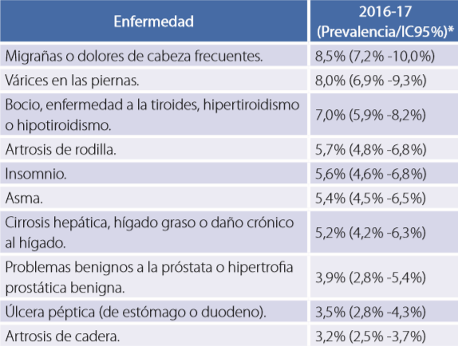

1.- ¿Por qué la salud no solamente guarda relación con aspectos físicos?

2.- ¿Qué enfermedades se pueden asociar a factores mentales o sociales?

3.- ¿Qué enfermedades tienen mayor prevalencia y cuáles serán sus causas?

4.- Comente la siguiente afirmación “existe la salud colectiva y la responsabilidad que cada persona tiene en la salud de los demás”.

Item III. Elabore un cartel que ilustre las formas de mejorar la salud individual y colectiva (mínimo siete de cada una, puede usar papel o TIC), (10 puntos)

Autoevaluación
- ¿Cómo evalúan su trabajo?

- ¿Qué fue lo más importante que aprendió en la resolución de la problemática?

- ¿Qué tan convencido(a) está de sus respuestas?

- ¿Qué parte del procedimiento seguido debería cambiar para abordar la problemática de mejor forma?

- Describan tres cambios que mejorarían su trabajo.

